批量装机环境
部署DHCP服务器
DHCP概述及原理
DHCP：动态主机配置协议，由IETF（internet网络工程师任务小组）组织制定，用来简化主机配置分配管理
主要分配以下入网参数
IP地址/子网掩码/广播地址
默认网关、DNS服务器地址
PXE引导设置值（TFTP服务器地址、引导文件名）
DHCP地址分配的四次会话（通过广播的方式，先到先得，一个网络中不能有多台DHCP）
discovery（客户端发出请求，广播的方式）->offer（服务端发出回应IP地址之类的）->request（客户端回应服务端）->ack（服务端回确认否有IP地址冲突）
服务端基本概念
租期：允许客户机租用IP地址的时间期限，单位为秒
作用域：分配给客户机的IP地址所在的网段
地址池：用来动态分配IP地址的范围
配置dhcp地址分配服务
装包dhcp
配置文件/etc/dhcp/dhcp.conf
起服务dhcpd
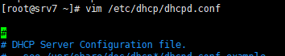
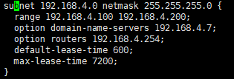
subnet指的是要分配的是哪一个网段，子网掩码
range指的是范围
option domain-name-servers DNS服务器
option domain-name 域名（没用）
option routers 指定网关是谁
option broadcast-address广播地址（基本没用）
default-lease-time 600 续约时间
max-lease-time 最大续约时间
dhclient测试
临时配置/测试，建议采用dhclient
格式：dhclient -d [网络接口]
选项 -d 调试模式
网络装机概述
网络装机的优势
规模化：同时装配多台主机
自动化：装系统、配置各种服务
远程实现：不需要光盘、U盘等物理安装介质
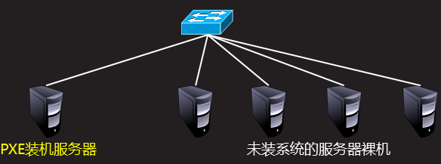
什么是PXE网络
PXE，预启动执行环境，在操作系统之前运行；可用于远程安装
工作模式：PXE client集成在网卡的启动芯片中
当计算机引导时，从网卡芯片中把PXE client调入内存执行，获取PXE server配置、显示菜单，根据用户选择将远程引导程序下载到本机运行
PXE组件及过程分析
服务端需要哪些服务组件
DHCP服务：分配IP地址、定位引导程序
TFTP服务：提供引导程序下载
HTTP服务（或FTP/NFS），提供yum安装源
客户机应巨白的条件
网卡芯片必须支持PXE协议
主板支持从网卡启动
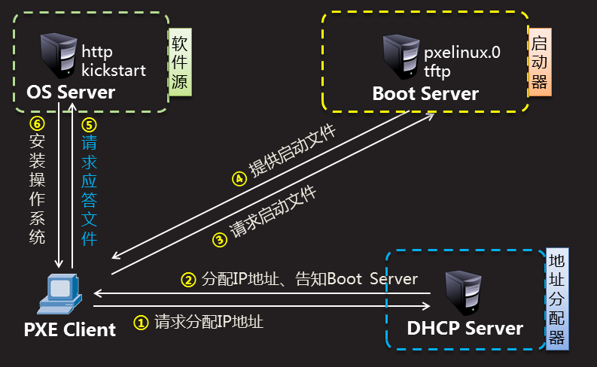
基础条件
整体思路
装机条件准备
- 准备RHEL7安装源（HTTP方式YUM库）
- 启用DHCP服务
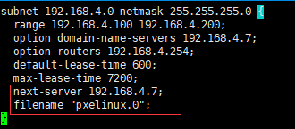
filename指定网卡引导文件名，pxelinux.0：相当于安装说明书，二进制文件，安装一个软件自动生成
PXE引导配置
- 启用TFTP（简单文件传输协议）服务，提供装机用的内核、初始化文件
安装软件包tftp-server，端口号：69，默认共享路径/var/lib/tftpboot
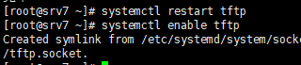
- 提供PXE引导程序、配置启动菜单（部署pxelinux.0文件）
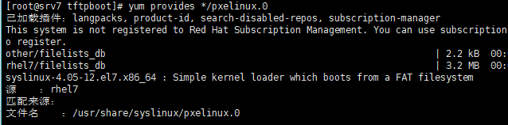查找对应的软件包
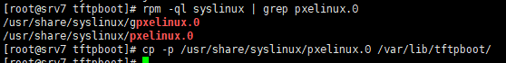
部署/读取菜单文件/var/lib/tftpboot/pxelinux.cfg/default
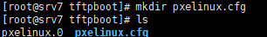
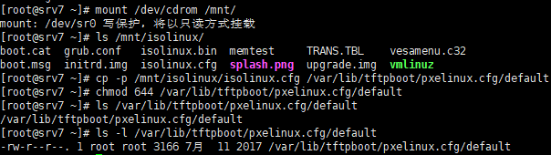
- 部署内核 启动驱动程序
vmlinuz启动内核
initrd.img启动驱动程序
- 部署 图形的模块 背景图片
- 修改菜单文件内容
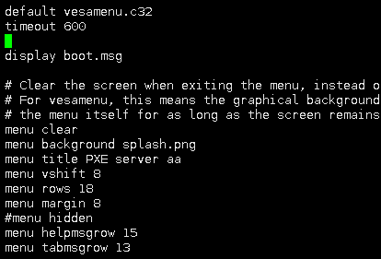
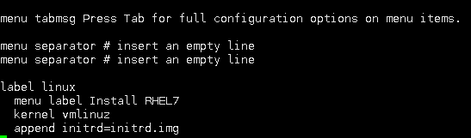
总结：
dhcp---->IP、next-server、pxelinux.0
tftp----->pxelinux.0
pxelinux.0---->default
default----->vesamenu.c32、vmlinuz、initrd.img
提供软件安装源
为客户机提供软件源（可使用centos真机提供）
利用RHEL7光盘数据构建yum源
通过httpd服务对外发布
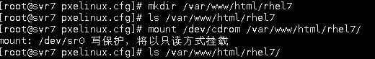
kickstart自动应答，无人值守安装
什么是kickstart技术
无人值守/自动应答
预先提供应答文件，定义好各种安装设置
免去交互过程，实现全自动化安装
添加%post脚本，可执行安装后的各种配置
应答文件从哪儿来
方法一
找一台RHEL7客户机，获取应答文件模版：/root/aaanaconda-ks.cfg
方法二
安装system-config-kickstart工具
执行上述图形配置工具，创建新应答文件
- 所用客户机、Yum库的版本应该与待安装系统一直，避免兼容性故障
- 修改后部署到资源后服务器的/var/www/html/ks-rhel7.cfg
- 确保客户机可成功下载http://192.168.4.254/ks-rhel7.cfg
使用应答文件
创建应答文件
在模板客户机上生成
仅配置对应的YUM源，将源ID设为development
安装并使用system-config-kickstart工具
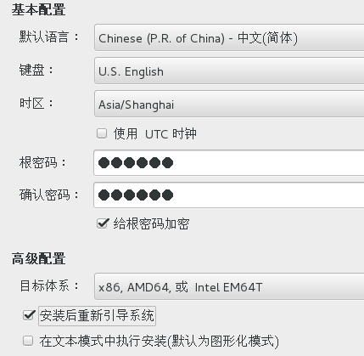
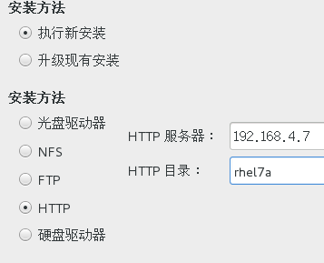
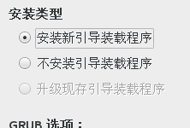
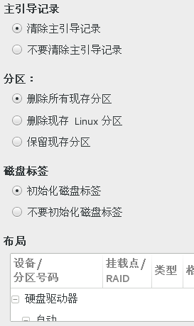
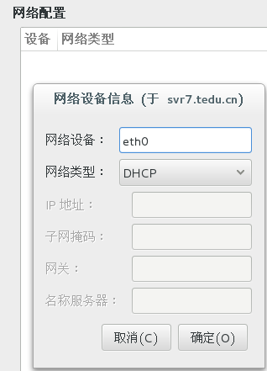
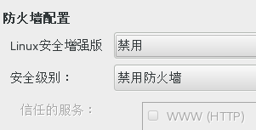
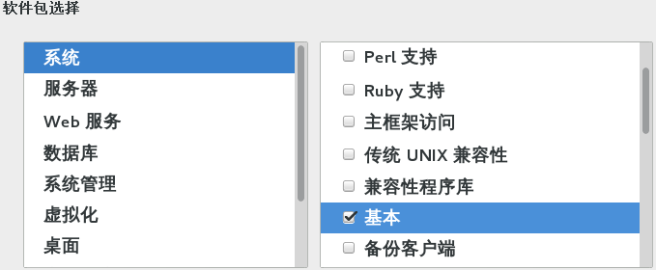
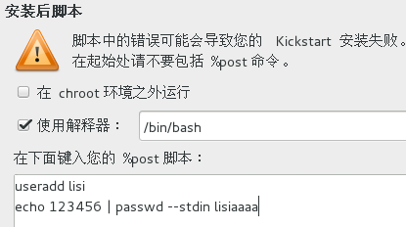
利用web服务，共享应答文件
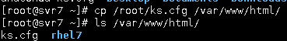
修改菜单文件，指定应答文件
